|  |  |  |  |
| --- | --- | --- | --- |
|  | **United Kingdom** | **Österreich** | **USA** |
| **Staats-oberhaupt** | king/queen | Bundespräsident | president |
| **Regierungs-Chef** | prime minister | Bundeskanzler | president |
| **Regierung** | Government ca. 100  cabinett ca. 20 | Regierung | Administration |
| **Legislative** | **Parlament**  House of Commons  House of Lords | **Parlament**  Nationalrat  Bundesrat | **Congress**  House of Representatives  Senate |
| **Judikative** | Supreme Court | Verfassungsgerichtshof | Supreme Court |
| **Große Parteien** | Labour/Conservatives | Viele Parteien | Democrats/Republicans |

**United Kingdom**

Jeder im United Kingdom, also: England, Scottland, Wales und Northern-Ireland, darf wählen.

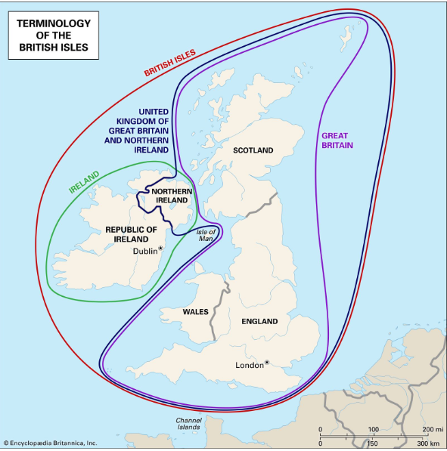

Die UK ist in 650 Wahlbezirke aufgeteilt. Jeder dieser Bezirke funktioniert nach dem Prinzip: „The winner takes it all“. Diese Größe dieser Bezirke ist an die Bevölkerung angepasst.